OBAVIJEST ZA POTROŠAČE
Opoziv proizvoda
ARKAN
Tahini od čistih sjemenki sezama, 400g

Državni inspektorat Republike Hrvatske obavještava potrošače o opozivu proizvoda ARKAN Tahini od čistih sjemenki sezama, 400g, broj serije 257502493, barkod 6224008286721, najbolje upotrijebiti do 30.12.2027., zbog utvrđene bakterije iz roda Salmonella spp.

Proizvod nije u skladu s Uredbom 178/2002 o utvrđivanju općih načela i uvjeta zakona o hrani, osnivanju Europske agencije za sigurnost hrane te utvrđivanju postupaka u područjima sigurnosti hrane

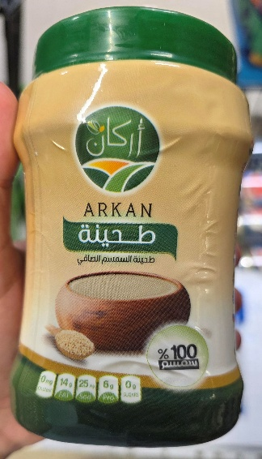

Podaci o proizvodu
Proizvođač: Arkana for Food Industries, Giza, Egipat
Dobavljač: Fresh Tropical S.r.l., Marcallo con Casone, Italija
Podrijetlo proizvoda: Egipat

Obavijest se odnosi isključivo na gore navedeni proizvod

